**2025年全国马术场地障碍青少年锦标赛** **相关费用说明**

**一 、报名费**

报名费：500元(每组人马)

**二 、马房费**

马房联系人汪震：18164398655

固定马房马房费：1500元(含18日~24日，包含第一次垫料)提前到达或推迟离开每间每天300元。

**三、其他费用**

羊草：150(捆)

垫料：65（包）

1. **缴费单位账号：**

财务：王思佳19942635372

户名：安徽震龙马术产业管理有限公司

账号：20010048055066600000012

开户行：安徽广德农村商业银行股份有限公司东亭支行

费用缴款二维码：

安徽震龙马术产业管理有限公司

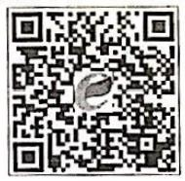

**7;以赔您的狗金安全，请核实鸡户信息**

扫码付款



安徽震龙马术产业管理有限公司

2025年10月11日